LES CHEMINS DE JACQUES

Jacques de Saint-Malo, c’est son patronyme, est un lointain descendant d’un personnage qui a réalisé un ouvrage quelque part en France.
En août 2023, lors d’un voyage sur Lyon, une fois rendu à la bibliothèque de la Part-Dieu, je rencontre Jacques de Saint-Malo, une pointure dans le domaine des énigmes cryptées. Marc, un ami de longue date, lui aussi chasseur de trésors avait souhaité que je le rencontre.
Imaginez le lieu, un véritable « Donjon du savoir » dédié à la connaissance libre pour tout public, fréquenté par des centaines de personnes, élèves, collégiens, étudiants universitaires, professeurs, artistes, chercheurs, scientifiques et autres.
La bibliothèque de la Part-Dieu, pôle central du réseau des bibliothèques lyonnaises, est la plus grande bibliothèque municipale de France, un « silo » de plus de 27 000 m².
Offrant des services pour tous, elle accueille plus d’un million de visiteurs annuels.
En y entrant, je fus impressionné par toutes ses salles et sa capacité à conserver dans ses magasins - qui constituent le silo de stockage à proprement parler - plus de 3,2 millions de documents.
Marc et Jacques m’attendaient au 3ème niveau, dans le secteur Sciences et Techniques.
Je découvre un homme âgé, de petite taille, au teint mat, aux cheveux grisonnants et à l’œil vif, se présentant comme un ancien professeur de géologie, passionné d’art, de sciences, d’histoire, de géographie et de littérature.
Dès nos premiers échanges, je pus mesurer la dimension culturelle de Jacques, témoignant une forte et saine présence humaine, pudique.
En somme, un homme alliant les trois piliers de la vraie connaissance : le savoir, le savoir-faire et le savoir-être.
En compagnie de Marc, nous eûmes avec Jacques un long entretien passionnant.
Il avait appris par mon ami que j’étais féru de chasses aux trésors pour en avoir déjà conçu quelques-unes au fil des ans. C’est pourquoi il me proposa cette chasse « LES CHEMINS DE JACQUES » afin, me dit-il, de rendre ainsi un vibrant hommage à son descendant pour la création dudit ouvrage.
Il me remit un document de plusieurs pages contenant DIX ÉNIGMES à résoudre qu’il avait créées lui-même.
Il m’appartenait de parcourir ces chemins moi-même, non pas physiquement mais symboliquement sur une carte de France, en décryptant méthodiquement chaque énigme, ce que je fis durant plus de deux semaines.
Durant nos échanges, portant sur différentes chasses aux trésors que nous avions conçues tous deux, il me dit textuellement que ces DIX ÉNIGMES résolues dévoileraient un ouvrage imaginé et réalisé par un de ses ancêtres. Rien de plus, rien de moins. Ni l’identité de ce dernier, ni la nature, la période de réalisation, pas plus que la localisation de cet ouvrage ne me furent déclinées.
Je savais donc ce qu’il me restait à faire : résoudre au préalable ces DIX ÉNIGMES puis les proposer gratuitement à une ou plusieurs communautés de chercheurs de chasses aux trésors.
Lorsque je découvris et résolus la 10ème Enigme, je me hâtais de rendre visite au fameux ouvrage à trouver et sur place, je ne fus vraiment pas déçu.
Aujourd’hui, je vous transmets tel quel le contenu de ces DIX ÉNIGMES, sans changer un iota.
Le but de ce Jeu est donc de vous conduire pas à pas, au fil des énigmes, jusqu’à cet ouvrage où je remettrai en mains propres au vainqueur une lampe à huile sigillée, laquelle a été créée par Emmanuel Aguillon, artiste-potier à l’Archéo-Poterie de La Roquebrussanne (83). Un rendez-vous préalable in situ sera prévu à cet effet avec la personne ayant résolu toutes les énigmes.
Pour cela, vous disposez de plusieurs énigmes présentées dans le bon ordre de résolution. Des indices (photos, symboles, dessins) vous aideront dans vos recherches mais leurs positionnements ou places au sein-même de chaque énigme, peuvent ne pas correspondre à l’ordre interne proposé dans l’énigme elle-même.
Je précise que le lieu final à retrouver se situe dans un espace public et est accessible vingt-quatre heures sur vingt-quatre.
Comme pour toutes les « chasses au trésor » que j’ai proposées depuis plusieurs années et qui ont été résolues pour leur majorité par des chasseurs, voici quelques ingrédients nécessaires à la résolution de celles d’aujourd’hui : les bons outils de base (carte de France Michelin, crayon, règle), mais aussi la mise en place d’une méthodologie de travail, un esprit cartésien, des recherches ciblées, de la logique, de la pertinence parfois pour éviter les fausses pistes, une connaissance culturelle de base, pouvant s’enrichir grâce aux supports médiatiques à la portée de tous, le coup de fil à la bonne personne ou le recours à la source adéquate (mairies, écoles, offices de tourisme, cartes détaillées, internet, etc.). Enfin et surtout la résolution des bonnes clefs de passage permettant de déverrouiller l’énigme suivante, car sans elles le chercheur ne pourra pas avancer jusqu’à l’ultime énigme.
Sachez par conséquent qu’on ne peut, comme à l’accoutumée dans mes chasses, arriver au bout d’une énigme de rang N sans la résolution complète de l’énigme de rang N-1. Les Enigmes s’enchaînent ainsi les unes après les autres.
À l’issue de chaque énigme, il convient d’indiquer les bonnes réponses que vous aurez récoltées. L’ensemble de vos réponses est à consigner sur des grilles récapitulatives finales.
Préparez-vous à visiter la France : les DIX ÉNIGMES vont en effet vous faire « voyager » sur une grande partie de notre « territoire métropolitain » et vous permettre ainsi de visiter ou revisiter notre si beau patrimoine, de quelque nature qu’il soit (historique, géographique, géologique, autres).
Pour aborder les énigmes, quoi de plus nécessaire qu’une simple carte routière 721 Michelin 2023 ou 2024 à l’échelle 1/1 000 000, vendue dans le commerce, bien que je ne puisse exclure et recommander même parfois, le recours à des cartes plus précises de type IGN au 25/1000ème, quand cela est nécessaire. Et ce en vue d’aller « pêcher » une ou plusieurs informations utiles pour ce jeu (nombre de sites d’accès gratuits aux cartes IGN peuvent être sollicités).
Notamment : Carte IGN BREST monbeauvillage.fr/
Ce n’est qu’un exemple de lieu à visualiser. Il suffit de modifier le lieu souhaité. Par exemple : Carte IGN ARLES monbeauvillage.fr/
Et vous disposez ainsi de données précises sur le site choisi.
Sachez enfin que lorsque vous aurez à mesurer des distances sur votre carte MICHELIN, et donc à pointer un lieu précis - même si ce lieu n’apparaît pas en clair sur la carte -, une tolérance de + ou - 2 mm est acceptée (car certaines cartes d’une même série présentent parfois des petits écarts de mesures). De toute façon, la bonne résolution des énigmes permet d’effacer tout doute les concernant. Par ailleurs, il est demandé de fournir les distances requises au mètre ou au kilomètre près.
Lorsque vous aurez situé avec une grande précision, l’ouvrage après avoir résolu jusqu’à leur terme toutes les énigmes proposées et uniquement dans ce cas, et non par déductions ou intuitions non fondées sur un décryptage complet et enchaîné des énigmes, nous nous retrouverons sur le lieu.
Vous pouvez me poser vos Questions par mail à l’adresse suivante :
plumesalpines@sfr.fr
J’y répondrai en validant uniquement vos bonnes solutions complètes mais pas vos solutions partielles. (Le remplissage des grilles avec report de vos solutions est là pour témoigner de vos bonnes ou mauvaises réponses).

Sur chaque grille de réponses, un canevas précis est ainsi proposé, en vue de ne remplir que les réponses demandées, et à la lettre près. Les cases comprenant des X ne sont pas à remplir et ne font donc pas partie des bonnes réponses.
Ainsi, quand vous aurez tout décrypté, merci de m’envoyer vos solutions complètes par courriel à l’unique adresse :
plumesalpines@sfr.fr
Si elles sont toutes justes jusqu’à la dernière, nous nous rencontrerons in situ.
Je suis le seul à connaître les solutions. Le ou la gagnant(e) sera celui (celle) qui fournira les bonnes réponses de l’énigme zéro à la dernière. Je tiens à rappeler que la personne ayant trouvé l’ouvrage par d’hypothétiques déductions, suite à des renseignements glanés ici ou là et pris auprès des médias, ne pourra donc pas être déclarée gagnante, si la totalité des bonnes solutions qu’elle aura trouvée ne m’a pas été envoyée par mail au préalable. Je ne saurais trop le rappeler : seul l’envoi de toutes les bonnes solutions permettra de dégager un vainqueur.

§

À propos du lieu de provenance de l’argile où notre ami Emmanuel Aguillon se rend régulièrement pour récolter la terre dont il a besoin pour réaliser ses ouvrages d’art, voici quelques informations utiles.
La Graufesenque est un site archéologique sur le territoire de la commune de Millau dans le département de l'Aveyron, France.
C'est le plus important atelier de poterie de l'empire romain au milieu du i^{er} siècle, notamment en ce qui concerne la céramique sigillée.

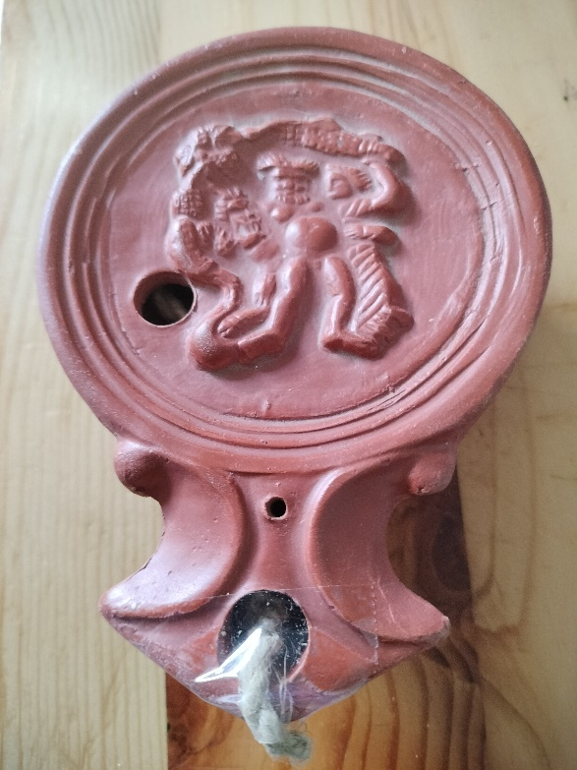
Lampe à huile sigillée gréco-romaine à vernis rouge
Argile provenant de La Graufesenque.

La céramique sigillée, anciennement appelée poterie samienne, est une céramique fine destinée au service à table caractéristique de l'Antiquité romaine. Elle se caractérise par un vernis rouge grésé cuit en atmosphère oxydante, plus ou moins clair et par des décors en relief, moulés, imprimés ou rapportés. Certaines pièces portent des estampilles d’où elles tirent leur nom, sigillée venant de « sigillum », le sceau. Ce type de poterie rencontra un très grand succès dans le monde méditerranéen à partir du règne d'Auguste.
Sur la lampe à huile qui fait l’objet du modeste gain de cette chasse au trésor, le sceau du dieu Bacchus est représenté…
https://www.google.com/search?q=arch%C3%A9o+poterie+emmanuel+aguillon+la+roquebrussanne&tbm=isch&hl=fr&chips=q:arch%C3%A9o+poterie+emmanuel+aguillon+la+roquebrussanne,online_chips:atelier+poterie:5NcmS0Xjzyo%3D&sa=X&ved=2ahUKEwje7_OOibmCAxW2micCHWrwAQMQ4lYoAXoECAEQMw&biw=1439&bih=649#imgrc=tsjA3AiKQtE9TM
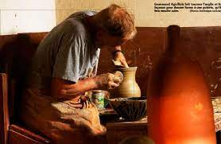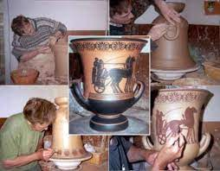
https://www.la-provence-verte.net/activites/artisanat-la-roquebrussanne-archeo-poterie_49.html

Arun, janvier 2024

Énigme zéro

RENDS-TOI en ce lieu :
12 / 112 / 1112 / 11/ 12 / 211 / 112 / 2121
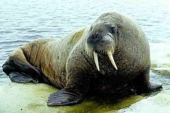 1210049130
Trouve sa longueur qui sera ta première mesure.
La flèche se plante à 257 mesures environ (km arrondis)
TES RÉPONSES
Décodage du cryptogramme : ………………………………………….
Ville : ……………………………………..
Lieu visé par la flèche : …………………………………
Longueur à trouver et mesure : …………………………
Calcul de la longueur de la Flèche : 257 x ….
275 mesures : ……..km (arrondis à reporter en toutes lettres)
Lieu où se plante la Flèche : ……………………………………..

Énigme 1

Au début, un doublon vertical en 5 lettres

. . . . .
. . . . .
. . . . .
. . . . .
. . . . .
1 Empêche de voir
2 Repose sur le rachis
3 Fleuve
4 Familièrement, on la lève
5 Matière calcaire

B2 A1 B4 D3 A4 A3 E5-C2 B5 C1+C4 2xD1 B3 B2 D4 B3 A1+2xC2 E5 (décryptage 1)
SANS T’Y ATTARDER EMPRUNTE LE CHEMIN QUI TE CONDUIRA JUSQU’À LA SŒUR JUMELLE (décryptage 2) DE D1+1 B2+3 A4+1 E2 B4 D5 E5 C1+3 C1+2 C3 - ? (décryptage 3 et celui du nombre - ? qui sera ta clef de passage) EN TE FAISANT PASSER DU 35 AU 22 ET DU 22 AU 35.
TES RÉPONSES

1 Empêche de voir (en 5 lettres) ………………………. (ne se reporte pas)
2 Repose sur le rachis (en 5 lettres) …………………… (ne se reporte pas)
3 Fleuve (en 5 lettres) …………………. (ne se reporte pas)
4 Familièrement, on la lève (en 5 lettres) ………………… (ne se reporte pas)
5 Matière calcaire (en 5 lettres) …………………………… (ne se reporte pas)
DECRYPTAGE 1 ……………………………………………………………
DECRYPTAGE 2 (Sœur jumelle) ………………….……….
DECRYPTAGE 3 ……………………….
Clé de passage : - ? = ………...... (en toutes lettres)
Énigme 2
BOKHOPQDFKQUFLOPGYQ
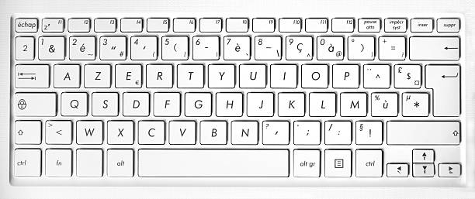

MALGRE LA FAUTE D’UN AUTRE RENCONTRÉ
QUI NÉANMOINS PERMET DE VALIDER TA ROUTE
f2 b1 b2 d5 c4 d9 f9 d5 c4 c1 d6 b7 f2
f8 f5 e10 a3 d1 f8 d3
d5 c5 d4 c4+a9 f7 a4 b7 c2 a2
e5 c6 e10 a8 e1 a9 a2 d9 f8 e9 M E S U R E S
environ e2 d2 d8 e6 f8.
Sa hauteur te sera précieuse.
Une cavité t’y attend à 2300 mesures de là.
TES RÉPONSES
Décryptage du titre …………………………………………………………..
La faute notée : LE ………………………………………….
Décodage du cryptogramme : ………………………………………………..
La mesure est : ……,4 m estimée en mai 2022 (ne se reporte pas)
Une cavité t’attend à 2300 mesures : 2300 x ……. = ….. km (résultat arrondi, nombre à reproduire en toutes lettres).
Nom de la cavité : LE …………………………………… (clé de passage)
Nouvelle mesure ……. m (ne se reporte pas)
IS : Une émission d’Antenne 2 à 13 h le 2 août 2023 a consacré une émission sur ce sujet.
Énigme 3

Ce précurseur de l’exploration des entrailles terrestres délivra ces courtes phrases : « Se consoler des hommes par l'étude et l'admiration de la nature. Sans intérêt, sans ambition, aimer et pratiquer la science pour son utilité... »
TES RÉPONSES
Il est considéré comme le fondateur de la spéléologie moderne :
………………………………………………………………………
2,5 - 2,7 - 9,10 - 4,13 - 4,25 - 2,23 - 5,22 :
………………..
Il nous conduit b8 d4 e6 a2 ………….. à 3 748 mesures au 07 19 43 - 55 5 42 (définis ces deux groupes de nombres) :
au ……………………………………………………………………..
Sur TON chemin, tu croiseras UNE FORÊT souterraine découverte à la fin du 19ème siècle. Il s’agit de l’……………………………………….

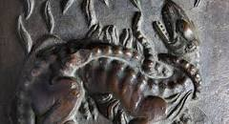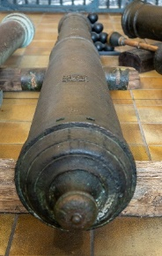

Énigme 4
De là, un chemin maritime vise la Malvoisine ?
« Demain, dès l’aube, à l’heure où blanchit la campagne… »
Décryptage 1 et 2
(8 ; 1’ ; 6)
(2 ; 4 ; 5 ; 11)
(6 ;7 ;13 ; 5 ; 3’)
-------
(8 ; 6 ; 1 – 8 ; 1 + 2)
(11 ; 6)
(9 ; 10 ; 12 ; 11)
Que l’on retrouvera lors de la dernière énigme.
Saint Roch Jean de Massia Juliette Gréco
TES SOLUTIONS
Décryptage 1 : ………………………………… (remis dans le bon ordre)
Décryptage 2 : ………………………………………. (remis dans le bon ordre)
Bi Se Z ?
Décryptage 3 : Chemin qui va du département ___ au département ___ (résultats en toutes lettres)
BIENVENUE A LA
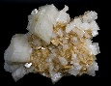
Décryptage 4 : LA ……..………………………..

Énigme 5
☿ ♂

ET EN CE LIEU UNIQUE, LES SENTINELLES T’ATTENDENT
A 119 231 mesures environ du musée.
C’EST LE BON CHEMIN SI LA FLÈCHE VISE LA SPIRALE A QUATRE CENTRES
UN INDICE numéral DOIT APPARAÎTRE.
TES SOLUTIONS
DÉPARTEMENT : LA …………………………….
LES SENTINELLES SONT à 119 231 x ., .. m = … km
(arrondis à reporter en toutes lettres)
DANS LA VILLE : …………………………………….
CE SONT 3 COLONNES DE MARBRE
Sur un lieu attribué :
à ……………………… ou à ………………………
LA FLÈCHE lancée vise
LA SPIRALE à QUATRE CENTRES qui est à ……………………………
LA SPIRALE SE TROUVE DANS ce lieu (nom complet) : ………………………………………………………………………………

Énigme 6
VISE LE CŒUR DU 10 ET TU TROUVERAS.
LE CŒUR EST ………………..
FMWFXZGA...
Décryptage : …………………………………………….
57 17 99 34 20 6 2 16 92 44 7 11 23 53 75 49 89 22 9
Décryptage : …………………………………………………………………..
CLÉ QUI SE CACHE : __________ (ne se reporte pas)
CSI : …………………………………………………
Ville : …………………………
Trace un trait
Énigme 7
GUIDE CORRECTEMENT LA FLÈCHE QUI PERCE LE CŒUR D’UNE ÉGLISE DU CENTRE DE LA FRANCE
QUI CONTIENT DES VITRAUX DU DERNIER GRAND Maître Verrier DU MOYEN ÂGE.
Ville : ……………………
Nom de l’église : ………………………………….
Nom du Verrier : …………………………………………
CETTE BONNE « VOIE » (ou via) TRAVERSE UN
Lieu classé « A » : ………………………………………………………
Nom de la « via » : ……………………………… (en Latin)
POURSUIS TA ROUTE JUSQU’À découvrir
Celle qui est d’une certaine façon un « RIENTETUE ».
Nom de ce lieu : ………………………………………………………….. (en 17 lettres)
Maintenant, 4 3 2 7 4 2 1 7 2 5 2 3 1 1 3 8 2 1 1 4 4 4 4 7 3 5 3 8
4 2 1 6 2 5 3 8 UNI

Énigme 8
Haut lieu des Alpes de Haute-Provence, traversé par le GR4, il est à l’intersection de deux arcs.
Nom de ce haut lieu : ………………………………………

Napoléon 1er y rencontra cette construction le 3 mars 1815 en remontant de Golfe-Juan, en marche sur Paris. Elle enjambe une rivière.
Nom de cette construction : Le ………………………
Trouve sa longueur totale : …… mètres
(arrondis. Reporter en toutes lettres)
Nom de la rivière : Le ……………
IDENTIFIE le défilé qui a été franchi lors
D’une étape du Tour de France Cycliste 1996.
Nom de ce défilé : Le …………………………
Trace la ligne qui relie le défilé à ce nouveau lieu
Qui se nomme : Le ………………………..

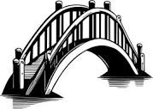

Énigme 9

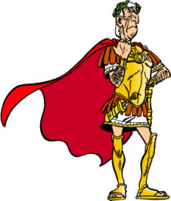
Cette ligne joint un UCODEFEJ
qui se retrouve aussi sur un arc antérieur.
Décryptage de UCODEFEJ =…………………………
Et dans le bon sens : …………………………
Lieu ainsi à retrouver : …………………………………………………

Il te suffit maintenant de rassembler toutes tes réponses (sauf celles à ne pas reporter) dans les grilles suivantes et de connaître ainsi le lieu caché où je te rencontrerai pour te féliciter et te remettre le lot, une lampe à huile sigillée, reproduction d’une lampe datant de l’époque gréco-romaine, créée par Emmanuel Aguillon de La Roquebrussanne (83).

REPORT DE TES SOLUTIONS
Énigme zéro
X

4 21 66 71 75 10 32 34 8 62 73 75 26 25 70 9 79 74 2 76 41 74 75 34 4-1 4 34 75 46 28 10 24 2 16 34
Énigme 1

20 21 22 36 32 29 39 3 43-4 8 19+14 28
Énigme 2
 |  |  |  |  |  |  |  |  | X | X | X

47 64 69 66 84 103 24 87 7 100 24 36 25 75 13-45 37 13 11 9 2 49 15 66 58 73 47 44 96
Énigme 3

15 32 62 44 1 38 40 4 46 22 57 5 46 18 29 21 2 28 3+27 39 19 54 17
Énigme 4
 |  |  |  |  | X | X | X | X

3 42 54 59 5 21 15-21 18 3 49 7-43 21 5 10 25 48 1 28+21 15
Énigme 5
X

8 17 59 81 5 67 70 82 54 23 46 57 2 65 61 1-80 36 88
70 3 31 43+52 35+69 58 60 77 2+70 2 33-24 80 55 74

Énigme 6

2 30 76 84 4 6-10 87 41 89 32 35 65 87 78 68 30 71
87 12 69 37 27 61 22 60 80 29 85 2x69 89 1
Énigme 7
 | X | X | X | X | X | X | X | X | X

56 40 27 63 5 50 45 9 28-26 49 71 11 41 65
25+26 21 23 50 22 55+56 68 31 26 27 16 20 2
Énigme 8
 |  |  |  | X | X | X | X | X

17 5 56+1 28 29 9 53 39 58 44 10 6 16+55 46 40 22 45 10 15 58 3 26 27 28 29 30 X

Énigme 9
 |  |  |  |  |  |  | X | X

REPORTE TES RÉPONSES ET TERMINE AVEC UNE PARTIE DU VERS DE VICTOR HUGO
38 1 20 54+18 35 51 5 50 36 45 53 41 42 28 38 19 1 52 39 61 8 18 27 28 60 30+55

